Resolución del Pleno del Instituto de Transparencia, Acceso a la Información Pública y Protección de Datos Personales del Estado de México y Municipios, con domicilio en Metepec, Estado de México, de fecha cinco de septiembre de dos mil dieciocho.
VISTO el expediente formado con motivo del recurso de revisión 02687/INFOEM/IP/RR/2018, promovido por la C. XXXXX XXXXXX XXXXXXXXX, en lo sucesivo LA RECURRENTE, en contra de la respuesta emitida por la Universidad Politécnica del Valle de Toluca, en lo subsecuente EL SUJETO OBLIGADO, se procede a dictar la presente resolución con base en lo siguiente:
RESULTANDO
I. El quince de junio de dos mil dieciocho, LA RECURRENTE presentó a través del Sistema de Acceso a la Información Mexiquense, en lo subsecuente el SAIMEX, ante EL SUJETO OBLIGADO, la solicitud de acceso a información pública, a la que se le asignó el número 00545/UPVT/IP/2018, mediante la cual solicitó:
“Recursos obtenidos de Conacyt y quien los ha tomado en nombre de la universidad, describiendo montos (Sic)
Modalidad de Entrega: A través del SAIMEX.
II. El diecinueve de junio de dos mil dieciocho, el Titular de la Unidad de Transparencia del SUJETO OBLIGADO turnó la solicitud de información al Servidor Público Habilitado que consideró competente, a efecto de que realizaran la búsqueda y localización de la información, tal como se desprende en la siguiente imagen:
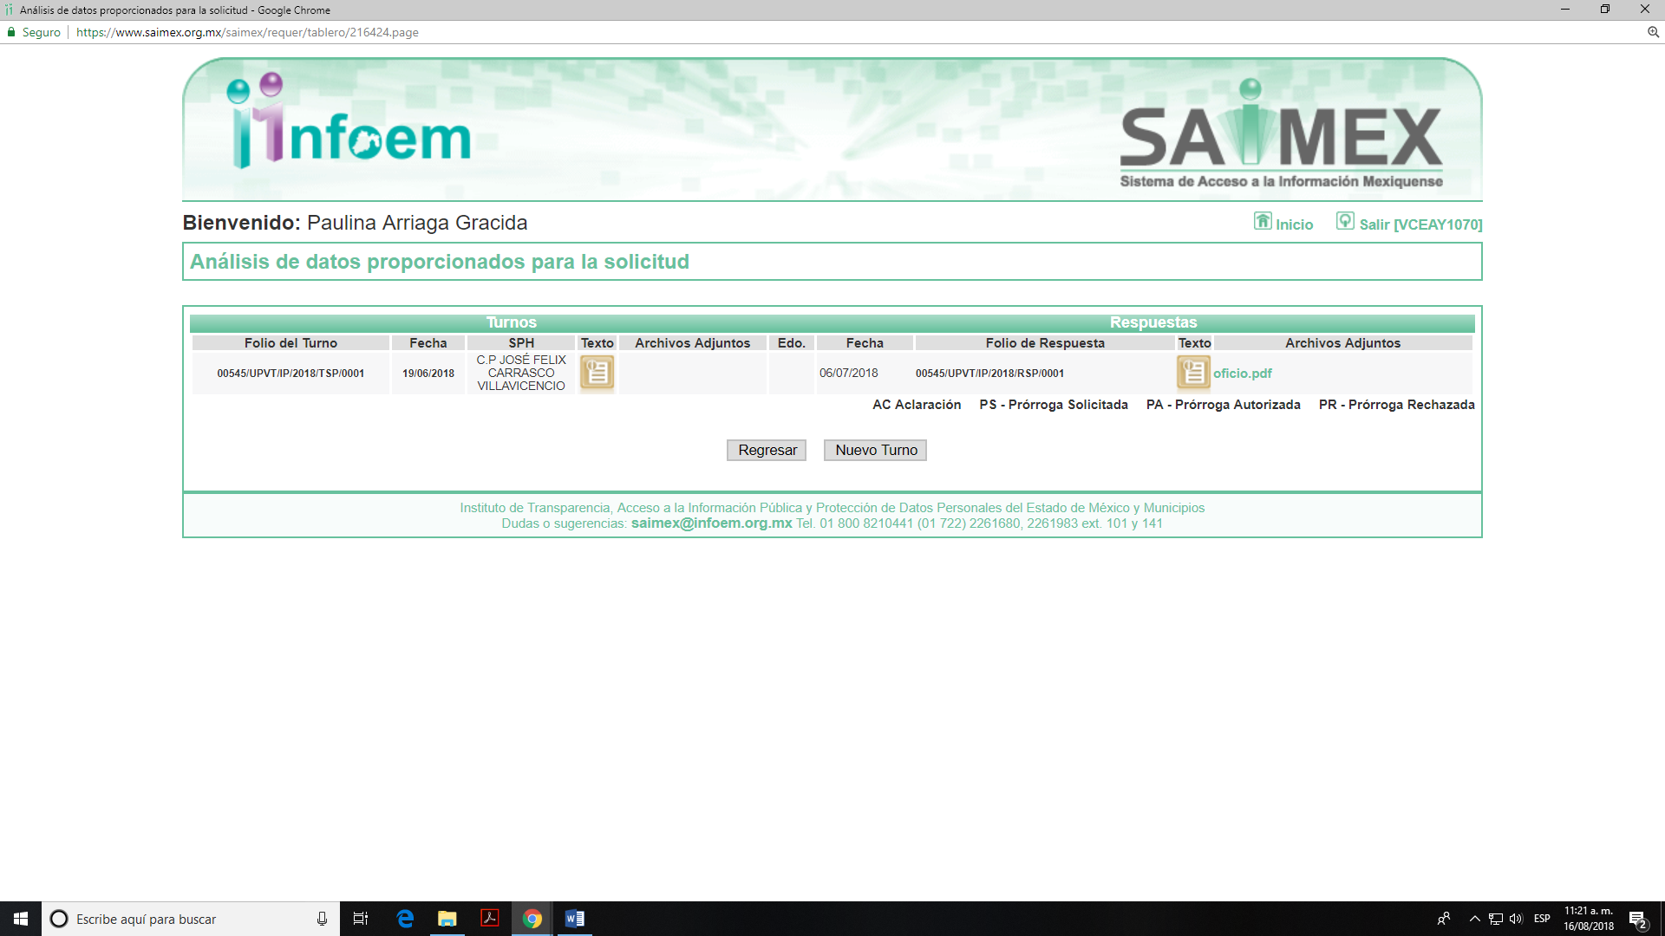
III. El seis de julio de dos mil dieciocho, EL SUJETO OBLIGADO dio respuesta a la solicitud de acceso a la información pública requerida por LA RECURRENTE, en los términos que se muestran a continuación:
“Metepec, México a 06 de Julio de 2018
Nombre del solicitante: XXXXX XXXXXX XXXXXXXXX
Folio de la solicitud: 00545/UPVT/IP/2018

En respuesta a la solicitud recibida, nos permitimos hacer de su conocimiento que con fundamento en el artículo 53, Fracciones: II, V y VI de la Ley de Transparencia y Acceso a la Información Pública del Estado de México y Municipios, le contestamos que:
De conformidad con los artículos 1,2,3, fracciones XLIV,4,12,16,23 fracción V,24 fracción XI y último párrafo, 50,51, 53 fracciones II,IV,V y VI de la Ley de Transparencia y Acceso a la Información Pública del Estado de México y Municipios, me permito comentar a usted lo siguiente: En atención a la solicitud de información pública registrada con el número de folio 00545/UPVT/IP/2018, que realizó el 15 de junio del año en curso, sírvase encontrar en archivo adjunto copia digitalizada en formato pdf del oficio emitido por el Servidor Público Habilitado, del Departamento de Recursos Financieros, en el cual se detalla lo referente a su solicitud de información. Se hace de su conocimiento el término de quince días para interponer el recurso de revisión que se señala en los artículos 176,177 y 178 de la Ley de la materia, en caso de considerar que la respuesta es desfavorable a su solicitud.

ATENTAMENTE
LIC. GABRIELA AVILES OLIVARES” (Sic)
Cabe señalar, que EL SUJETO OBLIGADO adjuntó a su respuesta los archivos electrónicos denominados “oficio.pdf” y “SOLICITUD 00545.pdf”, insertando únicamente el contenido del primero de los mencionados por la relevancia en el presente asunto, siendo el siguiente:
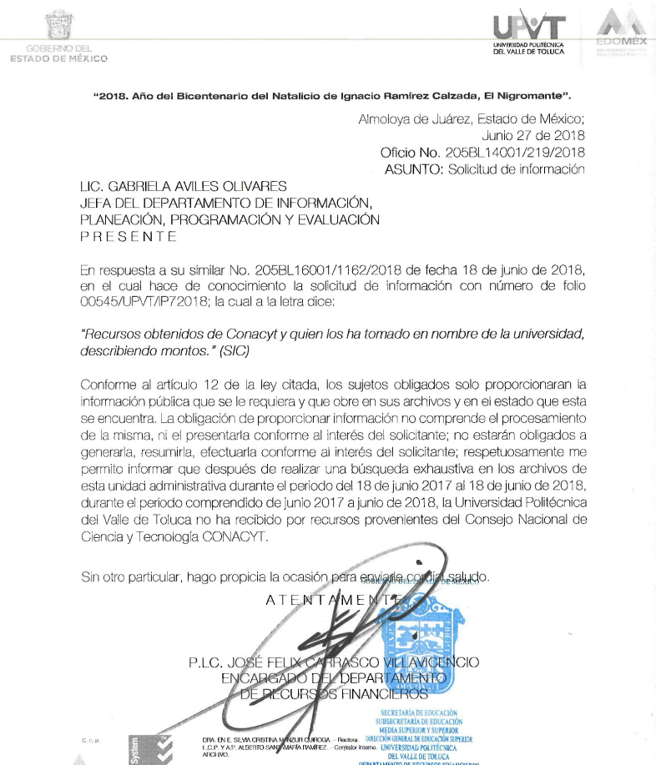
IV. Inconforme con la respuesta, el treinta de julio de dos mil dieciocho, LA RECURRENTE interpuso recurso de revisión, el cual fue registrado en el SAIMEX y se le asignó el número de expediente 02687/INFOEM/IP/RR/2018, en el que expresó como acto impugnado:
“Niegan información” (Sic)
Asimismo, LA RECURRENTE manifestó como razones o motivos de la inconformidad:
“No informan todos los apoyos de conacyt, solo del ultimo año” (Sic)
V. El treinta de julio de dos mil dieciocho, el recurso de que se trata se envió electrónicamente al Instituto de Transparencia, Acceso a la Información Pública y Protección de Datos Personales del Estado de México y Municipios y con fundamento en el artículo 185 fracción I de la Ley de Transparencia y Acceso a la Información Pública del Estado de México y Municipios, se turnó, a través del SAIMEX, a la Comisionada EVA ABAID YAPUR, a efecto de que decretara su admisión o desechamiento.
VI. El tres de agosto de dos mil dieciocho, atento a lo dispuesto en el artículo 185 fracciones I, II y IV de la Ley de Transparencia y Acceso a la Información Pública del Estado de México y Municipios, se acordó la admisión a trámite del referido recurso de revisión, así como la integración del expediente respectivo, mismo que se puso a disposición de las partes, para que, de considerarlo conveniente, en el plazo máximo de siete días hábiles, LA RECURRENTE realizara manifestaciones y alegatos, así como ofreciera las pruebas que a su derecho conviniera y, en el caso del SUJETO OBLIGADO exhibiera el Informe Justificado.
VII. De las constancias que obran en el SAIMEX, se advierte que LA RECURRENTE fue omisa en presentar manifestaciones y alegatos, y en ofrecer los medios de prueba que a su derecho conviniera, así como que EL SUJETO OBLIGADO el catorce de agosto de dos mil dieciocho, rindió el Informe Justificado respectivo, como se advierte enseguida:
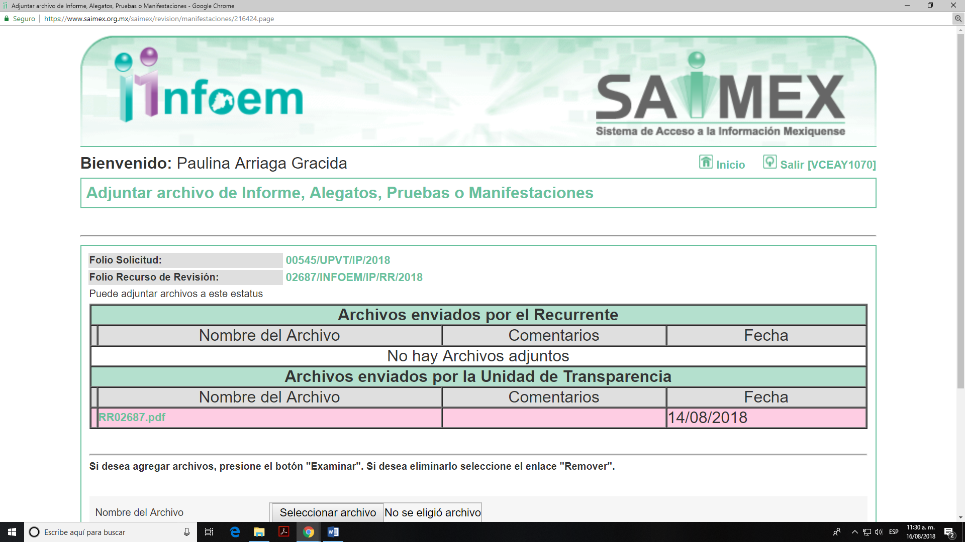
Cabe señalar, que el archivo adjunto al Informe Justificado presentado por EL SUJETO OBLIGADO no se puso a disposición de LA RECURRENTE para que manifestara lo que a su derecho conviniera, en razón de no encontrarse dentro del supuesto establecido en la fracción III del artículo 185 de la Ley de Transparencia y Acceso a la Información Pública del Estado de México y Municipios, no obstante le será puesto a su disposición al momento de notificarle la presente resolución.
VIII. Transcurrido el plazo señalado en el párrafo anterior y, una vez analizado el estado procesal que guardaba el expediente, el dieciséis de agosto de dos mil dieciocho, la Comisionada Ponente acordó el cierre de instrucción, así como la remisión del mismo a efecto de ser resuelto, de conformidad con lo establecido en el artículo 185 fracciones VI y VIII de la Ley de Transparencia y Acceso a la Información Pública del Estado de México y Municipios; y
CONSIDERANDO
PRIMERO. Competencia. Este Instituto de Transparencia, Acceso a la Información Pública y Protección de Datos Personales del Estado de México y Municipios, es competente para conocer y resolver el presente recurso, conforme a lo dispuesto en los artículos 6, Apartado A de la Constitución Política de los Estados Unidos Mexicanos; 5, párrafos vigésimo, vigésimo primero y vigésimo segundo fracciones IV y V de la Constitución Política del Estado Libre y Soberano de México; 2 fracción II, 13, 29, 36 fracciones I y II, 176, 178, 179, 181 párrafo tercero y 185 de la Ley de Transparencia y Acceso a la Información Pública del Estado de México y Municipios; y 9, fracciones I y XXIV y 11 del Reglamento Interior del Instituto de Transparencia, Acceso a la Información Pública y Protección de Datos Personales del Estado de México y Municipios.
SEGUNDO. Interés. El recurso de revisión fue interpuesto por parte legítima en atención a que fue presentado por LA RECURRENTE, quien es la misma persona que formuló la solicitud de información pública al SUJETO OBLIGADO.
TERCERO. Oportunidad. El recurso de revisión fue interpuesto dentro del plazo de quince días hábiles contados a partir del día siguiente a aquel en que LA RECURRENTE tuvo conocimiento de la respuesta impugnada, tal y como lo prevé el artículo 178 de la Ley de Transparencia y Acceso a la Información Pública del Estado de México y Municipios, que establece:
“Artículo 178. El solicitante podrá interponer, por sí mismo o a través de su representante, de manera directa o por medios electrónicos, recurso de revisión ante el Instituto o ante la Unidad de Transparencia que haya conocido de la solicitud dentro de los quince días hábiles, siguientes a la fecha de la notificación de la respuesta.
A falta de respuesta del sujeto obligado, dentro de los plazos establecidos en esta Ley, a una solicitud de acceso a la información pública, el recurso podrá ser interpuesto en cualquier momento, acompañado con el documento que pruebe la fecha en que presentó la solicitud.
En el caso de que se interponga ante la Unidad de Transparencia, ésta deberá remitir el recurso de revisión al Instituto a más tardar al día siguiente de haberlo recibido.” (Sic)
En efecto, atendiendo a que EL SUJETO OBLIGADO notificó la respuesta a la solicitud de información pública el seis de julio de dos mil dieciocho, el plazo de quince días hábiles que el artículo 178 de la ley de la materia otorgó a LA RECURRENTE para presentar el recurso de revisión, transcurrió del nueve de julio al diez de agosto de dos mil dieciocho, sin contemplar en el cómputo los días siete, ocho, catorce, quince, veintiuno, veintidós, veintiocho y veintinueve de julio, así como el cuatro y cinco de agosto del año en curso por corresponder a sábados y domingos; y los días dieciséis, diecisiete, dieciocho, diecinueve, veinte, veintitrés, veinticuatro, veinticinco, veintiséis y veintisiete de julio por corresponder al primer período vacacional y ser considerados días no laborales, en términos del artículo 3, fracción X de la Ley de Transparencia y Acceso a la Información Pública del Estado de México y Municipios, en términos del Calendario Oficial de este Instituto, publicado en el Periódico Oficial del Estado Libre y Soberano de México “Gaceta del Gobierno”, el veinte de diciembre del año dos mil diecisiete.
En ese tenor, si el recurso de revisión que nos ocupa, se interpuso el treinta de julio del año dos mil dieciocho, éste se encuentra dentro de los márgenes temporales previstos en el precepto legal anteriormente citado y, por tanto, su interposición se considera oportuna.
CUARTO. Procedibilidad. Del análisis efectuado, se advierte que resulta procedente la interposición del recurso y se concluye la acreditación plena de todos y cada uno de los elementos formales exigidos por el artículo 180 de la Ley de Transparencia y Acceso a la Información Pública del Estado de México y Municipios, en atención a que fue presentado mediante el formato visible en el SAIMEX.
QUINTO. Estudio y resolución del asunto. Tal y como quedó asentado en el Resultando I, el particular le requirió al SUJETO OBLIGADO información respecto “…Recursos obtenidos de Conacyt y quien los ha tomado en nombre de la universidad, describiendo montos” (Sic)
Precisado lo anterior, y en respuesta a la referida solicitud, EL SUJETO OBLIGADO a través del encargado del Departamento de Recursos Financieros, le hizo del conocimiento de la particular que del periodo de junio de 2017 a junio de 2018 no recibió recursos provenientes del Consejo Nacional de Ciencia y Tecnología.
Inconforme con dicha respuesta LA RECURRENTE, procedió a interponer el presente recurso de revisión, señalando como acto impugnado y como razones o motivos de inconformidad, lo referido en el Resultando IV de la presente resolución y, que se tienen por insertos en obvio de repeticiones innecesarias.
Por otra parte, se advierte de las constancias que obran en el SAIMEX, que LA RECURRENTE omitió presentar las manifestaciones, alegatos o medios de prueba que a su derecho conviniera, así como que EL SUJETO OBLIGADO vía Informe Justificado ratificó su respuesta.
Por principio, es toral considerar que la particular al momento de presentar su solicitud de acceso a la información pública refirió que requería información respecto de los recursos asignados por el Consejo Nacional de Ciencia y Tecnología (Conacyt) empero omitió precisar la temporalidad, respecto de que periodo de tiempo requería la información; atento a ello, este Órgano Garante en términos de los artículos 13 y 181 párrafo cuarto de la Ley de la materia, suple la deficiencia presentada respecto a la temporalidad de su solicitud, y considerando que los solicitantes no son expertos en los termas ni en los documentos que los Sujetos Obligados expiden, la información solicitada corresponderá al año inmediato anterior a la fecha en que fue presentada la solicitud de acceso a la información pública, es decir, del 15 de junio de 2017 al 15 de junio de 2018.
Como apoyo a lo anterior, es aplicable el Criterio 09-13, emitido por el Pleno del entonces Instituto Federal de Acceso a la Información y Protección de Datos, ahora Instituto Nacional de Transparencia, Acceso a la Información y Protección de Datos Personales, que dice:
“Periodo de búsqueda de la información, cuando no se precisa en la solicitud de información. El artículo 40, fracción II de la Ley Federal de Transparencia y Acceso a la Información Pública Gubernamental, señala que los particulares deberán describir en su solicitud de información, de forma clara y precisa, los documentos requeridos. En ese sentido, en el supuesto de que el particular no haya señalado el periodo sobre el que requiere la información, deberá interpretarse que su requerimiento se refiere al del año inmediato anterior contado a partir de la fecha en que se presentó la solicitud. Lo anterior permite que los sujetos obligados cuenten con mayores elementos para precisar y localizar la información solicitada.
Resoluciones
RDA 1683/12. Interpuesto en contra del Servicio de Administración Tributaria. Comisionado Ponente Ángel Trinidad Zaldívar.
RDA 1518/12. Interpuesto en contra de la Secretaría de Salud. Comisionado Ponente Ángel Trinidad Zaldívar.
RDA 1439/12. Interpuesto en contra de la Secretaría de Educación Pública. Comisionada Ponente Sigrid Arzt Colunga.
RDA 1308/12. Interpuesto en contra de la Secretaría de la Defensa Nacional. Comisionado Ponente Ángel Trinidad Zaldívar.
2109/11. Interpuesto en contra del Instituto Mexicano del Seguro Social. Comisionada Ponente Jacqueline Peschard Mariscal. “(Sic)
Por otro lado, resulta toral establecer que la materia elemental del presente medio de impugnación en estudio consiste en la solicitud de la particular, de conocer los recursos obtenidos del Consejo Nacional de Ciencia y Tecnología (Conacyt), así como quien los ha tomado en nombre de la universidad describiéndose los montos de los mismos.
Razón por la que resulta indispensable establecer que el Consejo Nacional de Ciencia y Tecnología (Conacyt), por disposición del numeral 2 de la Ley Orgánica del Consejo Nacional de Ciencia y Tecnología, tiene por objeto ser la entidad asesora del Ejecutivo Federal y especializada para articular las políticas públicas del Gobierno Federal y promover el desarrollo de la investigación científica y tecnológica, la innovación, el desarrollo y la modernización tecnológica del país. En cumplimiento de dicho objeto le corresponde realizar lo siguiente:
I. Formular y proponer las políticas nacionales en materia de ciencia y tecnología;
II. Apoyar la investigación científica básica y aplicada y la formación y consolidación de grupos de investigadores en todas las áreas del conocimiento, las que incluyen las ciencias exactas, naturales, de la salud, de humanidades y de la conducta, sociales, biotecnología y agropecuarias, así como el ramo de las ingenierías;
III. Impulsar la innovación y el desarrollo tecnológico, así como el fortalecimiento de las capacidades tecnológicas de la planta productiva nacional;
IV. Formular, integrar y proponer al Consejo General de Investigación Científica y Desarrollo Tecnológico el programa especial de ciencia y tecnología, así como coordinar su ejecución y evaluación, en los términos de la Ley de Planeación y de la Ley de Ciencia y Tecnología;
V. Asesorar en materia de ciencia y tecnología a dependencias y entidades de la Administración Pública Federal, a los gobiernos de las entidades federativas y a los municipios, así como a los organismos de los sectores social o privado que lo soliciten, en las condiciones y sobre las materias que acuerden en cada caso;
VI. Proponer al Consejo General de Investigación Científica y Desarrollo Tecnológico las prioridades, los lineamientos programáticos y los criterios de asignación del gasto para ciencia y tecnología que deberán tomar en cuenta las dependencias y entidades de la Administración Pública Federal en sus anteproyectos de programa y presupuesto;
VII. Realizar conjuntamente con la Secretaría de Hacienda y Crédito Público la revisión y análisis integral de los anteproyectos de programa y presupuesto de las dependencias y entidades de la Administración Pública Federal para apoyar la investigación científica y el desarrollo tecnológico, a fin de asegurar su congruencia global con las políticas, prioridades, lineamientos programáticos y criterios de asignación del gasto definidos, con la participación de dichas dependencias y entidades;
VIII. La conducción y operación del Sistema Nacional de Investigadores, y establecer sus objetivos, funciones y forma de organización en las reglas de operación y reglamentación interna.
IX. Promover la participación de la comunidad científica y de los sectores público, social y privado en el desarrollo de programas y proyectos de fomento a la investigación científica y tecnológica y al desarrollo tecnológico;
X. Proponer a las autoridades competentes y, en su caso, definir políticas, instrumentos y medidas de apoyo a la ciencia y la tecnología por parte de la Administración Pública Federal, especialmente en cuanto a estímulos fiscales y financieros, facilidades administrativas, de comercio exterior y regímenes de propiedad intelectual;
XI. Apoyar la generación, difusión y aplicación de conocimientos científicos y tecnológicos.
…
XXI. Aportar recursos a las instituciones académicas, centros de investigación y, en general, a personas físicas y morales, públicas, sociales y privadas, para el fomento y realización de investigaciones y desarrollos tecnológicos, en función de programas y proyectos específicos, en los términos de esta Ley, de la Ley de Ciencia y Tecnología y, en su caso, de los convenios que al efecto celebre el CONACyT con otros aportantes y con las instituciones o centros interesados, sin perjuicio de que dichas instituciones y centros sigan manejando e incrementando sus propios fondos y patrimonio;
XXII. Formular y financiar programas de becas y en general de apoyo a la formación de recursos humanos, en sus diversas modalidades, y concederlas directamente, así como integrar la información de los programas de becas que ofrezcan para postgrado otras instituciones públicas nacionales o los organismos internacionales y gobiernos extranjeros, a fin de optimizar los recursos en esta materia y establecer esquemas de coordinación eficientes, en los términos de las convocatorias correspondientes;
…”(Sic)
De lo citado se advierte que realiza entre otras acciones, las de formular y proponer las políticas nacionales en materia de ciencia y tecnología; apoyar la investigación científica básica y aplicada y la formación y consolidación de grupos de investigadores en todas las áreas del conocimiento, las que incluyen las ciencias exactas, naturales, de la salud, de humanidades y de la conducta, sociales, biotecnología y agropecuarias, así como el ramo de las ingenierías; impulsar la innovación y el desarrollo tecnológico, así como el fortalecimiento de las capacidades tecnológicas de la planta productiva nacional; formular, integrar y proponer al Consejo General de Investigación Científica y Desarrollo Tecnológico el programa especial de ciencia y tecnología, así como coordinar su ejecución y evaluación, en los términos de la Ley de Planeación y de la Ley de Ciencia y Tecnología; aportar recursos a las instituciones académicas, centros de investigación y, en general, a personas físicas y morales, públicas, sociales y privadas, para el fomento y realización de investigaciones y desarrollos tecnológicos, en función de programas y proyectos específicos, en los términos de esta Ley, de la Ley de Ciencia y Tecnología y, en su caso, de los convenios que al efecto celebre el CONACyT con otros aportantes y con las instituciones o centros interesados, sin perjuicio de que dichas instituciones y centros sigan manejando e incrementando sus propios fondos y patrimonio; formular y financiar programas de becas y en general de apoyo a la formación de recursos humanos, en sus diversas modalidades, y concederlas directamente, así como integrar la información de los programas de becas que ofrezcan para postgrado otras instituciones públicas nacionales o los organismos internacionales y gobiernos extranjeros, a fin de optimizar los recursos en esta materia y establecer esquemas de coordinación eficientes, en los términos de las convocatorias correspondientes.
Asimismo, es relevante traer a colación el contenido del artículo 13 del ordenamiento a tes citado, que es del tenor siguiente:
ARTÍCULO 13. La canalización de recursos por parte del Consejo Nacional de Ciencia y Tecnología para programas, proyectos, estudios, investigaciones específicas, otorgamiento de becas en sus diferentes modalidades y cualquier otro apoyo o ayuda de carácter económico que convenga o proporcione, estará sujeta a la celebración de un contrato o convenio y, en su caso, a las siguientes condiciones:
I. El CONACyT vigilará la debida aplicación y adecuado aprovechamiento de los fondos que proporcione o aporte, en los términos que fijen los propios contratos o convenios;
II. Los beneficiarios o contrapartes de los contratos o convenios rendirán al CONACyT los informes periódicos que se establezcan sobre el desarrollo y resultado de los trabajos, y
III. Los derechos de propiedad intelectual respecto de los resultados obtenidos por las personas físicas o morales que reciban ayuda del CONACyT, serán materia de regulación específica en los contratos que al efecto se celebren, los que incluirán las reglas y los porcentajes para la participación de regalías que correspondan a las partes, en los que se protegerán y promoverán los intereses del país, los del CONACyT, los de los investigadores y, en caso de que los hubiere, de otros aportantes.
Los contratos o convenios celebrados con personas físicas para apoyar su formación de alto nivel o de posgrado en instituciones de educación superior o de investigación, públicas o privadas, que se encuentren en el país o en el extranjero, no podrán sujetarse a requerimientos que obliguen o condicionen a garantizar el pago del monto económico a ejercerse.
De lo citado, se observa que la canalización de recursos por parte del Consejo Nacional de Ciencia y Tecnología para programas, proyectos, estudios, investigaciones específicas, lo realiza mediante el otorgamiento de becas en sus diferentes modalidades y cualquier otro apoyo o ayuda de carácter económico que convenga o proporcione.
Ahora bien, y considerando que la solicitud de la particular es en sentido amplio al requerir que se le proporcione los recursos obtenidos y considerando que estos pueden ser en becas, económicos, fondos o en cualquier otra modalidad, y bajo el principio de máximo publicidad, y de acuerdo a los motivos de inconformidad hechos valer por LA RECURRENTE y ante el pronunciamiento del SUJETO OBLIGADO en el sentido de referir que en el periodo de tiempo antes establecido no recibió recursos provenientes del ente referido, éste Órgano Garante considera pertinente analizar la legalidad de dicha respuesta, por lo que es necesario tomar en cuenta las siguientes disposiciones de la Ley de la materia.
“Artículo 50. Los sujetos obligados contarán con un área responsable para la atención de las solicitudes de información, a la que se le denominará Unidad de Transparencia.
Artículo 51. Los sujetos obligados designaran a un responsable para atender la Unidad de Transparencia, quien fungirá como enlace entre éstos y los solicitantes. Dicha Unidad será la encargada de tramitar internamente la solicitud de información y tendrá la responsabilidad de verificar en cada caso que la misma no sea confidencial o reservada. Dicha Unidad contará con las facultades internas necesarias para gestionar la atención a las solicitudes de información en los términos de la Ley General y la presente Ley.
Artículo 53. Las Unidades de Transparencia tendrán las siguientes funciones:
I. Recabar, difundir y actualizar la información relativa a las obligaciones de transparencia comunes y específicas a la que se refiere la Ley General, esta Ley, la que determine el Instituto y las demás disposiciones de la materia, así como propiciar que las áreas la actualicen periódicamente conforme a la normatividad aplicable;
II. Recibir, tramitar y dar respuesta a las solicitudes de acceso a la información;
III. Auxiliar a los particulares en la elaboración de solicitudes de acceso a la información y, en su caso, orientarlos sobre los sujetos obligados competentes conforme a la normatividad aplicable;
IV. Realizar, con efectividad, los trámites internos necesarios para la atención de las solicitudes de acceso a la información;
V. Entregar, en su caso, a los particulares la información solicitada;
VI. Efectuar las notificaciones a los solicitantes;
VII. Proponer al Comité de Transparencia, los procedimientos internos que aseguren la mayor eficiencia en la gestión de las solicitudes de acceso a la información, conforme a la normatividad aplicable;
VIII. Proponer a quien preside el Comité de Transparencia, personal habilitado que sea necesario para recibir y dar trámite a las solicitudes de acceso a la información;
IX. Llevar un registro de las solicitudes de acceso a la información, sus respuestas, resultados, costos de reproducción y envío, resolución a los recursos de revisión que se hayan emitido en contra de sus respuestas y del cumplimiento de las mismas;
X. Presentar ante el Comité, el proyecto de clasificación de información;
XI. Promover e implementar políticas de transparencia proactiva procurando su accesibilidad;
XII. Fomentar la transparencia y accesibilidad al interior del sujeto obligado;
XIII. Hacer del conocimiento de la instancia competente la probable responsabilidad por el incumplimiento de las obligaciones previstas en la presente Ley; y
XIV. Las demás que resulten necesarias para facilitar el acceso a la información y aquellas que se desprenden de la presente Ley y demás disposiciones jurídicas aplicables.
Los sujetos obligados promoverán acuerdos con instituciones públicas especializadas que pudieran auxiliarse a entregar las respuestas a solicitudes de información, en la lengua indígena, braille o cualquier formato accesible correspondiente, en forma más eficiente.
Los sujetos obligados deberán implementar a través de las unidades de transparencia, progresivamente y conforme a sus previsiones, las medidas pertinentes para asegurar que el entorno físico de las instalaciones cuente con los ajustes razonables, con el objeto de proporcionar adecuada accesibilidad que otorgue las facilidades necesarias, así como establecer procedimientos para brindar asesoría y atención a las personas con discapacidad, a fin de que puedan consultar los sistemas que integran la Plataforma Nacional de Transparencia, presentar solicitudes de acceso a la información y facilitar su gestión e interponer los recursos que las leyes establezcan.
Artículo 59. Los servidores públicos habilitados tendrán las funciones siguientes:
I. Localizar la información que le solicite la Unidad de Transparencia;
II. Proporcionar la información que obre en los archivos y que le sea solicitada por la Unidad de Transparencia;
III. Apoyar a la Unidad de Transparencia en lo que esta le solicite para el cumplimiento de sus funciones;
IV. Proporcionar a la Unidad de Transparencia, las modificaciones a la información pública de oficio que obre en su poder;
V. Integrar y presentar al responsable de la Unidad de Transparencia la propuesta de clasificación de información, la cual tendrá los fundamentos y argumentos en que se basa dicha propuesta;
VI. Verificar, una vez analizado el contenido de la información, que no se encuentre en los supuestos de información clasificada; y
VII. Dar cuenta a la Unidad de Transparencia del vencimiento de los plazos de reserva.
Artículo 162. Las unidades de transparencia deberán garantizar que las solicitudes se turnen a todas las Áreas competentes que cuenten con la información o deban tenerla de acuerdo a sus facultades, competencias y funciones, con el objeto de que realicen una búsqueda exhaustiva y razonable de la información solicitada.” (sic)
De la normatividad en cita, se desprende que las Unidades de Transparencia, se erigen como el área responsable en cada Sujeto Obligado que tiene a su cargo la atención de las solicitudes de información que se realicen al amparo de la Ley. El responsable de dicha área funge como enlace entre el Sujeto Obligado y los solicitantes, y tiene bajo su responsabilidad el tramitar internamente la solicitud de información.
De tal manera que, si bien, el Titular de la Unidad de Transparencia no tiene bajo su resguardo el archivo que contiene la documentación en donde consta la información hoy solicitada, sino que puede obrar en las distintas áreas que conforman la estructura del SUJETO OBLIGADO, es por ello que, debe turnar la solicitud al servidor público habilitado que tiene bajo su resguardo la misma. Los servidores públicos habilitados tienen como función, buscar, localizar y en su caso entregar la información solicitada.
Es por ello, que corresponde al Titular de la Unidad de Transparencia el garantizar que las solicitudes se turnen a todas las áreas competentes que puedan contar con la información, con el objeto de que se realice una búsqueda exhaustiva y razonable de la información solicitada.
En este caso, del apartado de requerimientos que obran en SAIMEX, se advierte que el requerimiento fue formulado solamente al C.P JOSÉ FELIX CARRASCO VILLAVICENCIO, así como la respuesta de éste, como se ilustra enseguida:
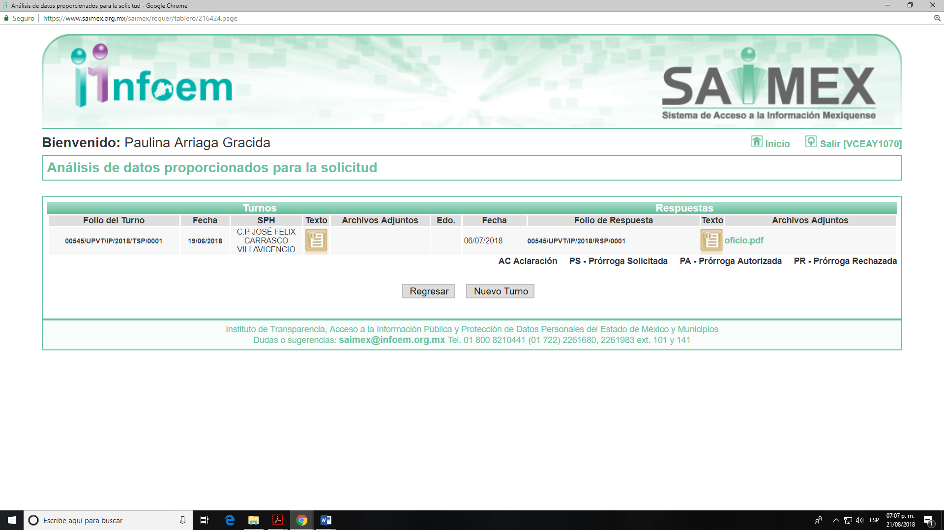
A fin de constatar el cargo del Servidor Público señalado, se procedió a verificar el portal de IPOMEX del SUJETO OBLIGADO en específico en el rubro de Directorio de Servidores Públicos, advirtiendo que dicho funcionario público, se ostenta con el cargo de Encargado del Despacho del Departamento de Recursos Financieros, adscrito a la Dirección de Administración y Finanzas, como se observa enseguida:
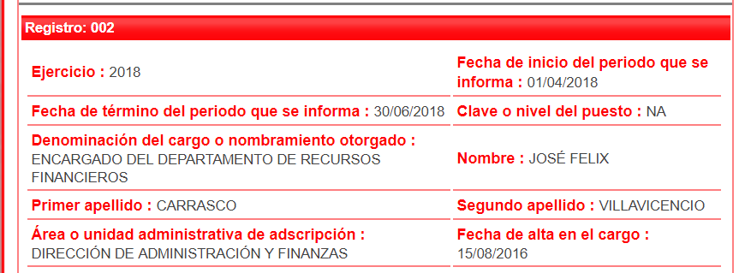
De lo que se concluye, que el Titular de la Unidad de Transparencia del SUJETO OBLIGADO no acredita haber dado cumplimiento al procedimiento señalado en el artículo 162 de la de la Ley de Transparencia y Acceso a la Información Pública del Estado de México y Municipios, las Unidades de Transparencia deben garantizar que las solicitudes se turnen a todas las Áreas competentes que pudiesen contar con la información o deban tenerla de acuerdo a sus facultades, competencias y funciones, con el objeto de que realicen una búsqueda exhaustiva y razonable de la información solicitada.
En ese sentido, conviene citar el contenido del Reglamento Interior del SUJETO OBLIGADO en los numerales 15 y 16 que son del tenor siguiente:
“Artículo 15.- Corresponde a la Dirección de Administración y Finanzas:
I. Planear, organizar y controlar el suministro, administración y aplicación de los recursos humanos, materiales y financieros, así como los servicios generales necesarios para el funcionamiento de las unidades administrativas de la Universidad, en términos de la normatividad en la materia.
II. Establecer, en el ámbito de su competencia, políticas y procedimientos para la administración de los recursos humanos, materiales y financieros, así como llevar a cabo su seguimiento y control, de acuerdo con los objetivos y estrategias definidas en los programas de la Universidad.
Integrar el anteproyecto de presupuesto anual de ingresos y egresos de la Universidad y someterlo a la consideración del Rector, así como realizar la calendarización de los recursos del presupuesto autorizado y tramitar las modificaciones y ampliaciones presupuestales.
…
Artículo 16.- Corresponde al Departamento de Control Escolar:
…
VI. Coordinar el proceso de asignación de becas en la Universidad.” (Sic)
Asimismo, se cita el contenido del Manual General de Organización del SUJETO OBLIGADO en el que en cuanto al tema requerido le asigna además funciones al Departamento de Información, Planeación, Programación y Evaluación, de la Dirección de Planeación y Vinculación, mismos que establecen lo siguiente:
205810001 DEPARTAMENTO DE CONTROL ESCOLAR
OBJETIVO: Planea coordinar y controlar los procedimientos operativos para efectuar la inscripción, el registro, la acreditación escolar, la revalidación, la certificación de estudios y la titulación de los alumnos inscritos en las carreras que ofrece la Universidad, de acuerdo con la normatividad establecida.
…
-Gestionar y registrar las becas de alumnos en materia de apoyo y condiciones socioeconómicas.
…
205BLI600I DEPARTAMENTO DE INFORMACIÓN, PLANEACIÓN, PROGRAMACIÓN Y EVALUACIÓN
OBJETIVO:
Participar en el desarrollo ordenado y sistematizado de la Universidad, mediante un esquema de información, planeación, programación y evaluación que permita dar seguimiento y oriente las acciones para lograr el mejor cumplimiento del objeto y funciones del organismo.
FUNCIONES:
…
-Verificar que el ejercicio de los recursos financieros autorizados a la Universidad se apliquen adecuadamente, en cumplimiento de los objetivos, metas, programas, estudios y proyectos establecidos por el organismo.
…“(Sic)

(Énfasis añadido)
De la normatividad citada, se advierte que para el cumplimiento de sus funciones EL SUJETO OBLIGADO, cuenta entre otras áreas con el Departamento de Información, Planeación, Programación y Evaluación, de la Dirección de Planeación y Vinculación, que tienen como atribuciones lo referente a verificar que el ejercicio de los recursos financieros autorizados a la Universidad se apliquen adecuadamente, en cumplimiento de los objetivos, metas, programas, estudios y proyectos establecidos por el organismo, así como con la Dirección de Administración y Finanzas, que le compete lo concerniente a planear, organizar y controlar el suministro, administración y aplicación de los recursos humanos, materiales y financieros, y el departe maneto de control escolar, que se encarga de regular lo de las becas que son asignadas.
Una vez precisado lo anterior, es importante traer a contexto el contenido de los artículos 4 segundo párrafo y 12 de la Ley de Transparencia y Acceso a la información Pública del Estado de México y Municipios en vigor, que disponen:
“Artículo 4. …
Toda la información generada, obtenida, adquirida, transformada, administrada o en posesión de los sujetos obligados es pública y accesible de manera permanente a cualquier persona, en los términos y condiciones que se establezcan en los tratados internacionales de los que el Estado mexicano sea parte, en la Ley General, la presente Ley y demás disposiciones de la materia, privilegiando el principio de máxima publicidad de la información. Solo podrá ser clasificada excepcionalmente como reservada temporalmente por razones de interés público, en los términos de las causas legítimas y estrictamente necesarias previstas por esta Ley. …”
Artículo 12. Quienes generen, recopilen, administren, manejen, procesen, archiven o conserven información pública serán responsables de la misma en los términos de las disposiciones jurídicas aplicables. Los sujetos obligados sólo proporcionarán la información pública que se les requiera y que obre en sus archivos y en el estado en que ésta se encuentre. La obligación de proporcionar información no comprende el procesamiento de la misma, ni el presentarla conforme al interés del solicitante; no estarán obligados a generarla, resumirla, efectuar cálculos o practicar investigaciones.” (Sic)
(Énfasis añadido)
Los preceptos legales transcritos establecen el deber de los Sujetos Obligados a entregar la información pública solicitada por los particulares y que obren en sus archivos, siendo ésta la generada o en su posesión, privilegiando el principio de máxima publicidad, sin que exista la obligación de procesarla, resumirla, efectuar cálculos o investigaciones.
Queda de manifiesto entonces que, se considera información pública al conjunto de datos de autoridades o particulares que posee cualquier autoridad, obtenidos en virtud del ejercicio de sus funciones de derecho público; criterio que ha sostenido el más alto tribunal jurisdiccional del país, la Suprema Corte de Justicia de la Nación, en la tesis 2a. LXXXVIII/2010, sustentada por la Segunda Sala, publicada en el Semanario Judicial de la Federación y su Gaceta, Novena Época, tomo XXXII, agosto de 2010, página 463, con el siguiente contenido:
“INFORMACIÓN PÚBLICA. ES AQUELLA QUE SE ENCUENTRA EN POSESIÓN DE CUALQUIER AUTORIDAD, ENTIDAD, ÓRGANO Y ORGANISMO FEDERAL, ESTATAL Y MUNICIPAL, SIEMPRE QUE SE HAYA OBTENIDO POR CAUSA DEL EJERCICIO DE FUNCIONES DE DERECHO PÚBLICO. Dentro de un Estado constitucional los representantes están al servicio de la sociedad y no ésta al servicio de los gobernantes, de donde se sigue la regla general consistente en que los poderes públicos no están autorizados para mantener secretos y reservas frente a los ciudadanos en el ejercicio de las funciones estatales que están llamados a cumplir, salvo las excepciones previstas en la ley, que operan cuando la revelación de datos pueda afectar la intimidad, la privacidad y la seguridad de las personas. En ese tenor, información pública es el conjunto de datos de autoridades o particulares en posesión de cualquier autoridad, entidad, órgano y organismo federal, estatal y municipal, obtenidos por causa del ejercicio de funciones de derecho público, considerando que en este ámbito de actuación rige la obligación de éstos de rendir cuentas y transparentar sus acciones frente a la sociedad, en términos del artículo 6o., fracción I, de la Constitución Política de los Estados Unidos Mexicanos, en relación con los numerales 1, 2, 4 y 6 de la Ley Federal de Transparencia y Acceso a la Información Pública Gubernamental”
Asimismo, el artículo 24 de la Ley de la materia, señala que los Sujetos Obligados sólo proporcionarán la información pública que generen, administren o posean en el ejercicio de sus atribuciones; por consiguiente, la información pública se encuentra a disposición de cualquier persona, lo que implica que es deber de los Sujetos Obligados, garantizar a toda persona el derecho de acceso a la información pública.
En esta misma tesitura, es de subrayar que el derecho de acceso a la información pública, consiste en que la información solicitada conste en un soporte documental en cualquiera de sus formas, a saber: expedientes, reportes, estudios, actas, resoluciones, oficios, correspondencia, acuerdos, directivas, directrices, circulares, contratos, convenios, instructivos, notas, memorandos, estadísticas o bien, cualquier otro registro que documente el ejercicio de las facultades, funciones y competencias de los sujetos obligados; los que podrán estar en cualquier medio, sea escrito, impreso, sonoro, visual, electrónico, informático u holográfico, de conformidad con el artículo 3, fracción XI de la Ley de la materia, el cual dispone lo siguiente:
“Artículo 3. Para los efectos de la presente Ley se entenderá por:
XI. Documento: Los expedientes, reportes, estudios, actas, resoluciones, oficios, correspondencia, acuerdos, directivas, directrices, circulares, contratos, convenios, instructivos, notas, memorandos, estadísticas o bien, cualquier otro registro que documente el ejercicio de las facultades, funciones y competencias de los sujetos obligados, sus servidores públicos e integrantes, sin importar su fuente o fecha de elaboración. Los documentos podrán estar en cualquier medio, sea escrito, impreso, sonoro, visual, electrónico, informático u holográfico;”

Siendo aplicable el criterio de interpretación en el orden administrativo número 0002-11, emitido por Acuerdo del Pleno del Instituto de Transparencia y Acceso a la Información Pública del Estado de México y Municipios, publicado en el Periódico Oficial del Gobierno del Estado Libre y Soberano de México “Gaceta del Gobierno” el diecinueve de octubre de dos mil once, cuyo rubro y texto dispone:
“CRITERIO 0002-11
INFORMACIÓN PÚBLICA, CONCEPTO DE, EN MATERIA DE TRANSPARENCIA. INTERPRETACIÓN SISTEMÁTICA DE LOS ARTÍCULOS 2°, FRACCIÓN V, XV, Y XVI, 3°, 4°, 11 Y 41. De conformidad con los artículos antes referidos, el derecho de acceso a la información pública, se define en cuanto a su alcance y resultado material, el acceso a los archivos, registros y documentos públicos, administrados, generados o en posesión de los órganos u organismos públicos, en virtud del ejercicio de sus funciones de derecho público, sin importar su fuente, soporte o fecha de elaboración.
En consecuencia el acceso a la información se refiere a que se cumplan cualquiera de los siguientes tres supuestos:
1) Que se trate de información registrada en cualquier soporte documental, que en ejercicio de las atribuciones conferidas, sea generada por los Sujetos Obligados;
2) Que se trate de información registrada en cualquier soporte documental, que en ejercicio de las atribuciones conferidas, sea administrada por los Sujetos Obligados, y
3) Que se trate de información registrada en cualquier soporte documental, que en ejercicio de las atribuciones conferidas, se encuentre en posesión de los Sujetos Obligados.” (SIC)
(Énfasis Añadido)
Por último, no escapa a la óptica de este Instituto, que en el caso en particular, y como ya se analizó, existen otras áreas que pudieran poseer y administrar la información solicitada, siendo en específico el Departamento de control escolar, Dirección de Administración y Finanzas, Departamento de Información, Planeación, Programación y Evaluación, cuyo Titular, es la responsable de la Unidad de Transparencia del SUJETO OBLIGADO, y que en el caso que nos ocupa, no se han pronunciado respecto de la información requerida por la solicitante, y por cuanto hace al Departamento de Información, Planeación, Programación y Evaluación, ha fungido como enlace, en la transmisión de lo referido por el Servidor Público Habilitado competente, es decir, el Departamento de Recursos Financieros, en cuanto a lo solicitado, no así, a referir si en los archivos del Departamento a su cargo, se posee y/o administra la información concerniente a los recursos obtenidos del Consejo Nacional de Ciencia y Tecnología (Conacyt).
En razón a lo anterior, y considerando que el Titular de la Unidad de Transparencia no dio cumplimiento a lo referido en el numeral 162 de la Ley de Transparencia y Acceso a la Información Pública del Estado de México y Municipios, al no turnar a la totalidad de las áreas que pudiesen administrar la información; aunado a que EL SUJETO OBLIGADO solamente se pronunció respecto de recursos económicos, más no así de los distintos apoyos que brinda el Consejo Nacional de Ciencia y Tecnología y bajo los principios exhaustividad y congruencia, previstos en el artículo 9 de la Ley de la materia se ordena al SUJETO OBLIGADO, realice una búsqueda exhaustiva y razonable de la información solicitada, y para el supuesto de localizarla le entregue a la particular lo requerido en versión pública, de ser procedente.
Por otra parte, es importante señalar, que para el caso de que el documento o documentos que entregue EL SUJETO OBLIGADO, contengan datos personales susceptibles de ser testados, deberán ser entregados en versión pública, esto es, omitirá, eliminará o suprimirá la información personal de cada funcionario público, como Registro Federal de Contribuyentes, CURP, clave del Instituto de Seguridad Social del Estado de México y Municipios, entre otros.
Atento a lo anterior, es importante señalar que el derecho de acceso a la información pública tiene como limitante el respeto a la intimidad y a la vida privada de las personas, es por ello que este Instituto debe cuidar que los datos personales que obren en poder de los Sujetos Obligados sean protegidos y únicamente se den a conocer aquéllos que abonen a la rendición de cuentas y a la transparencia en el ejercicio de las atribuciones que tienen conferidas. De este modo, en armonía entre los principios constitucionales de máxima publicidad y de protección de datos personales, la ley permite la elaboración de versiones públicas en las que se suprima aquella información relacionada con la vida privada de los particulares y de los servidores públicos.
A este respecto, los artículos 3, fracciones IX, XX, XXI y XLV; 51 y 52 de la Ley de Transparencia y Acceso a la Información Pública del Estado de México y Municipios establecen:
“Artículo 3. Para los efectos de la presente Ley se entenderá por:
IX. Datos personales: La información concerniente a una persona, identificada o identificable según lo dispuesto por la Ley de Protección de Datos Personales del Estado de México;
XX. Información clasificada: Aquella considerada por la presente Ley como reservada o confidencial;
XXI. Información confidencial: Se considera como información confidencial los secretos bancario, fiduciario, industrial, comercial, fiscal, bursátil y postal, cuya titularidad corresponda a particulares, sujetos de derecho internacional o a sujetos obligados cuando no involucren el ejercicio de recursos públicos;
XLV. Versión pública: Documento en el que se elimine, suprime o borra la información clasificada como reservada o confidencial para permitir su acceso.
Artículo 51. Los sujetos obligados designaran a un responsable para atender la Unidad de Transparencia, quien fungirá como enlace entre éstos y los solicitantes. Dicha Unidad será la encargada de tramitar internamente la solicitud de información y tendrá la responsabilidad de verificar en cada caso que la misma no sea confidencial o reservada. Dicha Unidad contará con las facultades internas necesarias para gestionar la atención a las solicitudes de información en los términos de la Ley General y la presente Ley.
Artículo 52. Las solicitudes de acceso a la información y las respuestas que se les dé, incluyendo, en su caso, la información entregada, así como las resoluciones a los recursos que en su caso se promuevan serán públicas, y de ser el caso que contenga datos personales que deban ser protegidos se podrá dar su acceso en su versión pública, siempre y cuando la resolución de referencia se someta a un proceso de disociación, es decir, no haga identificable al titular de tales datos personales.” (Sic)
Así, los datos personales que pudiesen obrar en los documentos que se entreguen para colmar el derecho de acceso a la información pública del particular, en poder de los Sujetos Obligados deben estar protegidos, adoptando las medidas de seguridad administrativas, físicas y técnicas necesarias para garantizar la integridad, confidencialidad y disponibilidad de los datos personales, considerando además, que conforme al principio de finalidad, todo tratamiento de datos personales que efectúen, deberá estar justificado en la Ley, lo anterior en términos de lo dispuesto por el artículo 22 párrafo primero con relación con el 38 de la Ley de Protección de Datos Personales en Posesión de Sujetos Obligados del Estado de México y Municipios, los cuales se transcriben para mayor referencia:
“Artículo 22. Todo tratamiento de datos personales que efectúe el responsable deberá estar justificado por finalidades concretas, lícitas, explícitas y legítimas, relacionadas con las atribuciones que la normatividad aplicable les confiera.
Artículo 38. Con independencia del tipo de sistema y base de datos en el que se encuentren los datos personales o el tipo de tratamiento que se efectúe, el responsable adoptará, establecerá, mantendrá y documentará las medidas de seguridad administrativas, físicas y técnicas para garantizar la integridad, confidencialidad y disponibilidad de los datos personales, a través de controles y acciones que eviten su daño, alteración, pérdida, destrucción, o el uso, transferencia, acceso o cualquier tratamiento no autorizado o ilícito, de conformidad con lo dispuesto en los lineamientos que al efecto se expidan.” (Sic)
De este modo, en armonía entre los principios constitucionales de máxima publicidad y de protección de datos personales, la ley de la materia permite la elaboración de versiones públicas en las que se suprima aquella información relacionada con la vida privada de los particulares y de los servidores públicos toda vez que ésta tiene por objeto proteger datos personales, entendiéndose por tales, aquéllos que hacen identificable a una persona.
Lo anterior es así, en virtud de que toda la información relativa a una persona física o jurídico colectiva que le pueda hacer identificada o identificable constituye un dato personal en términos del artículo 4, fracción XI de la Ley de Protección de Datos Personales en Posesión de Sujetos Obligados del Estado de México y Municipios; por consiguiente, se trata de información confidencial que debe ser protegida por EL SUJETO OBLIGADO, por lo que todo dato personal susceptible de clasificación debe ser protegido.
Se consideran datos personales susceptibles de ser clasificados, los referentes a: el nombre, domicilio, teléfono, CURP, RFC, origen étnico o racial, características físicas, morales, emocionales, vida afectiva y familiar, correo electrónico, patrimonio, ideología, opiniones políticas, creencias, convicciones religiosas y filosóficas, estado de salud, huella digital, estado de cuenta, números o claves de seguridad social, entre otros.
La finalidad de la versión pública de la información, es salvaguardar la vida, integridad, seguridad, patrimonio y privacidad de las personas; de tal manera que todo aquello que no tenga por objeto proteger lo anterior, es susceptible de ser entregado; en otras palabras, la protección de datos personales, entre ellos el del patrimonio y su confidencialidad, es una derivación del derecho a la intimidad.
Por ende, en el presente caso EL SUJETO OBLIGADO sólo podría testar los datos referidos con antelación, clasificación que tiene que efectuar mediante la forma y formalidades que la ley de la materia impone; es decir, mediante acuerdo debidamente fundado y motivado, de su Comité de Transparencia, en términos de los artículos 49 fracción VIII y 132 fracciones II y III de la Ley de Transparencia y Acceso a la Información Pública del Estado de México y Municipios, así como los numerales Segundo, fracción XVIII, y del Cuarto al Décimo Primero de los Lineamientos Generales en materia de Clasificación y Desclasificación de la Información, así como para la elaboración de Versiones Públicas, que literalmente expresan:
“Artículo 49. Los Comités de Transparencia tendrán las siguientes atribuciones:
VIII. Aprobar, modificar o revocar la clasificación de la información;
Artículo 132. La clasificación de la información se llevará a cabo en el momento en que:
I. Se reciba una solicitud de acceso a la información;
II. Se determine mediante resolución de autoridad competente; o
III. Se generen versiones públicas para dar cumplimiento a las obligaciones de transparencia previstas en esta Ley.”
“Segundo.- Para efectos de los presentes Lineamientos Generales, se entenderá por:
XVIII. Versión pública: El documento a partir del que se otorga acceso a la información, en el que se testan partes o secciones clasificadas, indicando el contenido de éstas de manera genérica, fundando y motivando la reserva o confidencialidad, a través de la resolución que para tal efecto emita el Comité de Transparencia.
Cuarto. Para clasificar la información como reservada o confidencial, de manera total o parcial, el titular del área del sujeto obligado deberá atender lo dispuesto por el Título Sexto de la Ley General, en relación con las disposiciones contenidas en los presentes lineamientos, así como en aquellas disposiciones legales aplicables a la materia en el ámbito de sus respectivas competencias, en tanto estas últimas no contravengan lo dispuesto en la Ley General.
Los sujetos obligados deberán aplicar, de manera estricta, las excepciones al derecho de acceso a la información y sólo podrán invocarlas cuando acrediten su procedencia.
Quinto. La carga de la prueba para justificar toda negativa de acceso a la información, por actualizarse cualquiera de los supuestos de clasificación previstos en la Ley General, la Ley Federal y leyes estatales, corresponderá a los sujetos obligados, por lo que deberán fundar y motivar debidamente la clasificación de la información ante una solicitud de acceso o al momento en que generen versiones públicas para dar cumplimiento a las obligaciones de transparencia, observando lo dispuesto en la Ley General y las demás disposiciones aplicables en la materia.
Sexto. Los sujetos obligados no podrán emitir acuerdos de carácter general ni particular que clasifiquen documentos o expedientes como reservados, ni clasificar documentos antes de que se genere la información o cuando éstos no obren en sus archivos.
La clasificación de información se realizará conforme a un análisis caso por caso, mediante la aplicación de la prueba de daño y de interés público.
Séptimo. La clasificación de la información se llevará a cabo en el momento en que:
I. Se reciba una solicitud de acceso a la información;
II. Se determine mediante resolución de autoridad competente, o
III. Se generen versiones públicas para dar cumplimiento a las obligaciones de transparencia previstas en la Ley General, la Ley Federal y las correspondientes de las entidades federativas.
Los titulares de las áreas deberán revisar la clasificación al momento de la recepción de una solicitud de acceso a la información, para verificar si encuadra en una causal de reserva o de confidencialidad.
Octavo. Para fundar la clasificación de la información se debe señalar el artículo, fracción, inciso, párrafo o numeral de la ley o tratado internacional suscrito por el Estado mexicano que expresamente le otorga el carácter de reservada o confidencial.
Para motivar la clasificación se deberán señalar las razones o circunstancias especiales que lo llevaron a concluir que el caso particular se ajusta al supuesto previsto por la norma legal invocada como fundamento.
En caso de referirse a información reservada, la motivación de la clasificación también deberá comprender las circunstancias que justifican el establecimiento de determinado plazo de reserva.
Tratándose de información clasificada como confidencial respecto de la cual se haya determinado su conservación permanente por tener valor histórico, ésta conservará tal carácter de conformidad con la normativa aplicable en materia de archivos.
Los documentos contenidos en los archivos históricos y los identificados como históricos confidenciales no serán susceptibles de clasificación como reservados.
Noveno. En los casos en que se solicite un documento o expediente que contenga partes o secciones clasificadas, los titulares de las áreas deberán elaborar una versión pública fundando y motivando la clasificación de las partes o secciones que se testen, siguiendo los procedimientos establecidos en el Capítulo IX de los presentes lineamientos.
Décimo. Los titulares de las áreas, deberán tener conocimiento y llevar un registro del personal que, por la naturaleza de sus atribuciones, tenga acceso a los documentos clasificados. Asimismo, deberán asegurarse de que dicho personal cuente con los conocimientos técnicos y legales que le permitan manejar adecuadamente la información clasificada, en los términos de los Lineamientos para la Organización y Conservación de Archivos.
En ausencia de los titulares de las áreas, la información será clasificada o desclasificada por la persona que lo supla, en términos de la normativa que rija la actuación del sujeto obligado.
Décimo primero. En el intercambio de información entre sujetos obligados para el ejercicio de sus atribuciones, los documentos que se encuentren clasificados deberán llevar la leyenda correspondiente de conformidad con lo dispuesto en el Capítulo VIII de los presentes lineamientos.”
De este modo, como ha sido señalado en la presente resolución, en armonía entre los principios constitucionales de máxima publicidad y de protección de datos personales, la Ley de Transparencia y Acceso a la Información Pública del Estado de México y Municipios permite la elaboración de versiones públicas en las que se suprime aquella información relacionada con la vida privada de particulares mediante la emisión de un Acuerdo debidamente fundado y motivado en el que EL SUJETO OBLIGADO debe precisar las razones objetivas por las que la apertura de la información generaría una afectación, asimismo, es claro que el mismo debe aplicar de manera restrictiva y limitada las hipótesis de clasificación y no hacerlas valer de manera general. Es importante señalar que, para acreditar dichos supuestos jurídicos se debe fundar y motivar correctamente la categorización de la información.
Se debe agregar que, la fundamentación y motivación consiste en la obligación que tiene todo ente público de expresar los preceptos jurídicos aplicables al asunto origen del acto y las razones o argumentos de su actuar, es así que al respecto, el máximo tribunal del país ha establecido jurisprudencia en relación a qué debe entenderse por fundamentación y motivación, en los siguientes términos:
“FUNDAMENTACIÓN Y MOTIVACIÓN. La debida fundamentación y motivación legal, deben entenderse, por lo primero, la cita del precepto legal aplicable al caso, y por lo segundo, las razones, motivos o circunstancias especiales que llevaron a la autoridad a concluir que el caso particular encuadra en el supuesto previsto por la norma legal invocada como fundamento.”(Sic)
Es así que, en un acto de autoridad se surte la debida fundamentación cuando se cita el precepto legal aplicable al caso concreto y la debida motivación cuando se expresan las razones, motivos o circunstancias que tomó en cuenta la autoridad para adecuar el hecho a los fundamentos de derecho.
Más aún, a través de diversa jurisprudencia dictada por el Poder Judicial de la Federación se sostiene que la finalidad de la fundamentación o motivación es la de explicar, justificar, posibilitar la defensa y comunicar la decisión de la autoridad, sirviendo de sustento lo siguiente:
“FUNDAMENTACIÓN Y MOTIVACIÓN. EL ASPECTO FORMAL DE LA GARANTÍA Y SU FINALIDAD SE TRADUCEN EN EXPLICAR, JUSTIFICAR, POSIBILITAR LA DEFENSA Y COMUNICAR LA DECISIÓN. El contenido formal de la garantía de legalidad prevista en el artículo 16 constitucional relativa a la fundamentación y motivación tiene como propósito primordial y ratio que el justiciable conozca el "para qué" de la conducta de la autoridad, lo que se traduce en darle a conocer en detalle y de manera completa la esencia de todas las circunstancias y condiciones que determinaron el acto de voluntad, de manera que sea evidente y muy claro para el afectado poder cuestionar y controvertir el mérito de la decisión, permitiéndole una real y auténtica defensa. Por tanto, no basta que el acto de autoridad apenas observe una motivación pro forma pero de una manera incongruente, insuficiente o imprecisa, que impida la finalidad del conocimiento, comprobación y defensa pertinente, ni es válido exigirle una amplitud o abundancia superflua, pues es suficiente la expresión de lo estrictamente necesario para explicar, justificar y posibilitar la defensa, así como para comunicar la decisión a efecto de que se considere debidamente fundado y motivado, exponiendo los hechos relevantes para decidir, citando la norma habilitante y un argumento mínimo pero suficiente para acreditar el razonamiento del que se deduzca la relación de pertenencia lógica de los hechos al derecho invocado, que es la subsunción.” (Sic)
(Énfasis añadido)
En consecuencia, la fundamentación y motivación implica que en el acto de autoridad, además de contenerse los supuestos jurídicos aplicables se expliquen claramente, por qué, a través de la utilización de la norma se emitió el acto. De este modo, la persona que se siente afectada podrá impugnar la decisión, permitiéndole una real y auténtica defensa.
Por lo tanto, la entrega de documentos en su versión pública debe acompañarse necesariamente del Acuerdo del Comité de Transparencia del SUJETO OBLIGADO que la sustente, en el que se expongan los fundamentos y razones que llevaron a la autoridad a testar, suprimir o eliminar datos de dicho soporte documental, ya que el no hacerlo implica que lo entregado no es legal ni formalmente una versión pública, sino más bien una documentación ilegible, incompleta o tachada; pues no señalar las razones por las que no se aprecian determinados datos, ya sea porque se testan o suprimen, deja al solicitante en estado de incertidumbre, al no conocer o comprender porque no aparecen en la documentación respectiva, es decir, si no se exponen de manera puntual las razones de ello se estaría violentando desde un inicio el derecho de acceso a la información del solicitante.
Asimismo, en el caso de que derivado de la búsqueda exhaustiva y razonable de la información, no sea localizada la información requerida bastará que lo haga del conocimiento de la particular.
Por otro lado, es de considerar que los motivos de inconformidad referidos por LA RECURRENTE en el sentido de que no informan todos los apoyos es de valorar que del análisis a la solicitud de información pública, no se advierte que haya señalado temporalidad, en cuanto a la información solicitada, como se estableció en líneas anteriores, razón por la que se aplicó y se suplió en cuanto al periodo de término, por la que se debe de entregar la información solicitada, y se tienen como una plus petitio, al no haberlo requerido así al momento de presentar la solicitud de información de mérito, resultando claro que LA RECURRENTE, pretende ampliar los alcances de la solicitud de información.
Sirve de apoyo a lo anterior por analogía, la Jurisprudencia No. 29 visible a foja 19 del Apéndice al Semanario Judicial de la Federación 1917-1995, Torno VI, Materia Común, Primera Parte, Tesis de la Suprema Corte de Justicia, que enseña:
"AGRAVIOS EN LA REVISIÓN. DEBEN ESTAR EN RELACIÓN DIRECTA CON LOS FUNDAMENTOS Y CONSIDERACIONES DE LA SENTENCIA.- Los agravios deben estar en relación directa e inmediata con los fundamentos contenidos en la sentencia que se recurre, y forzosamente deben contener, no sólo la cita de las disposiciones legales que se estimen infringidas y su concepto, sino también la concordancia entre aquellas, este y las consideraciones que fundamenten esa propia sentencia, pues de adoptar lo contrario, resultaría la introducción de nuevas cuestiones en la revisión, que no constituyen su materia, toda vez que esta se limita al estudio integral del fallo que se combate, con vista de los motivos de inconformidad que plantean los recurrentes." (Sic)
Asimismo, resulta aplicable por analogía en el presente asunto, el fallo emitido por el Segundo Tribunal Colegiado del Cuarto Circuito, recaído en el amparo directo 277/88, que establece:
“JUICIO DE NULIDAD LITIS EN EL. Interpretación de los artículos 215 y 237 DEL CÓDIGO FISCAL DE LA FEDERACIÓN.- El actual Código Fiscal de la Federación no contempla literalmente la hipótesis legal regulada en el artículo 219 del Código Fiscal de 1967, en el que se estima que la resolución impugnada deberá ser apreciada en los términos en que lo fue ante la autoridad administrativa; sin embargo el artículo 237 de dicho ordenamiento en vigor establece que las sentencias del Tribunal Fiscal de la Federación se fundarán en derecho y examinarán todos y cada uno de los puntos controvertidos, del acto impugnado de donde se sigue que, interpretando conjuntamente los artículos 215 y 237, del Código Fiscal vigente, la autoridad en su contestación a la demanda no podrá cambiar los fundamentos de derecho dados en la resolución y, por su parte, la actora no podrá introducir en su demanda cuestiones diversas a las planteadas originalmente ante la autoridad administrativa, pues de seguirse un criterio contrario, el juzgador tendría que analizar el acto combatido a la luz de argumentos que no fueron del conocimiento de la autoridad o, en su caso, de aquéllos que no fueron expuestos en la propia resolución, con lo cual no se examinarían todos y cada uno de los hechos y puntos controvertidos del acto impugnado, tal como establece el artículo 237 mencionado. Por último cabe señalar que dicha regla admite la excepción relativa a cuestiones y pruebas supervenientes- Visible en el S.J.F., Octava Época, Tomo VII, enero de 1991, pág. 294.” (Sic)
Por lo anterior, se establece que el recurso de revisión presentado por LA RECURRENTE no debe variar el fondo de la litis, de tal manera que los argumentos planteados como inconformidad respecto de los puntos materia del presente análisis, resultan notoriamente improcedentes, pues este Órgano Garante se encuentra imposibilitado para satisfacer requerimientos que no fueron formulados en tiempo y forma.
Asimismo, ha sido criterio del Instituto Nacional de Transparencia, Acceso a la Información y Protección de Datos Personales bajo el número 01/17, que resulta improcedente ampliar las solicitudes de información pública o de datos personales a través de la interposición del recurso de revisión, como se estima acontece en el presente asunto, al aumentar datos a la solicitud inicial, por lo que se insiste no se puede entrar al estudio de la información novedosa, criterio que es de la literalidad siguiente:
“Es improcedente ampliar las solicitudes de acceso a información, a través de la interposición del recurso de revisión. En términos de los artículos 155, fracción VII de la Ley General de Transparencia y Acceso a la Información Pública, y 161, fracción VII de la Ley Federal de Transparencia y Acceso a la Información Pública, en aquellos casos en que los recurrentes, mediante su recurso de revisión, amplíen los alcances de la solicitud de información inicial, los nuevos contenidos no podrán constituir materia del procedimiento a sustanciarse por el Instituto Nacional de Transparencia, Acceso a la Información y Protección de Datos Personales; actualizándose la hipótesis de improcedencia respectiva.
Resoluciones:
• RRA 0196/16. Secretaría de Agricultura, Ganadería, Desarrollo Rural, Pesca y Alimentación. 13 de julio de 2016. Por unanimidad. Comisionado Ponente Joel Salas Suárez.
• RRA 0130/16. Comisión Nacional del Agua. 09 de agosto de 2016. Por unanimidad. Comisionado Ponente María Patricia Kurczyn Villalobos.
• RRA 0342/16. Colegio de Bachilleres. 24 de agosto de 2016. Por unanimidad. Comisionada Ponente Ximena Puente de la Mora.” (Sic)
Finalmente, se debe destacar que EL SUJETO OBLIGADO refirió tanto en la respuesta como en el Informe Justificado que no recibió recursos en el periodo de tiempo establecido, y que, si bien es cierto, éste Órgano Garante no puede dudar de la veracidad de la información que los Sujetos Obligados ponen a disposición de los solicitantes, dado que se aleja de sus atribuciones, tal y como lo sostiene el criterio 31-10 emitido por el ahora Instituto Nacional de Transparencia, Acceso a la Información y Protección de Datos Personales, que a la letra dice:
“El Instituto Federal de Acceso a la Información y Protección de Datos no cuenta con facultades para pronunciarse respecto de la veracidad de los documentos proporcionados por los sujetos obligados. El Instituto Federal de Acceso a la Información y Protección de Datos es un órgano de la Administración Pública Federal con autonomía operativa, presupuestaria y de decisión, encargado de promover y difundir el ejercicio del derecho de acceso a la información; resolver sobre la negativa de las solicitudes de acceso a la información; y proteger los datos personales en poder de las dependencias y entidades. Sin embargo, no está facultado para pronunciarse sobre la veracidad de la información proporcionada por las autoridades en respuesta a las solicitudes de información que les presentan los particulares, en virtud de que en los artículos 49 y 50 de la Ley Federal de Transparencia y Acceso a la Información Pública Gubernamental no se prevé una causal que permita al Instituto Federal de Acceso a la Información y Protección de Datos conocer, vía recurso revisión, al respecto.” (Sic)
En consecuencia, y en atención a las consideraciones antes señaladas, esta Ponencia Resolutora, determina que las razones o motivos de inconformidad devienen parcialmente fundadas, toda vez que conforme al estudio realizado se actualiza la causal de procedencia enunciada en la fracción I del numeral 179 de la Ley de Transparencia y Acceso a la Información Pública del Estado de México y Municipios, por lo que se determina MODIFICAR la respuesta del SUJETO OBLIGADO y ordenarle la entrega de la información que ha quedado precisada.
Así, con fundamento en lo prescrito en los artículos 5, párrafos vigésimo, vigésimo primero y vigésimo segundo fracciones IV y V de la Constitución Política del Estado Libre y Soberano de México; 2, fracción II, 9, 29, 36 fracciones I y II, 176, 178, 179, 181, 185 fracción I, 186 y 188 de la Ley de Transparencia y Acceso a la Información Pública del Estado de México y Municipios, este Pleno:
RESUELVE
PRIMERO. Resultan parcialmente fundadas las razones o motivos de inconformidad planteadas por LA RECURRENTE, en términos del Considerando QUINTO de la presente resolución.
SEGUNDO. Se MODIFICA la respuesta otorgada por EL SUJETO OBLIGADO a la solicitud de información 00545/UPVT/IP/2018 y se le ordena en términos del Considerando QUINTO de la presente resolución, entregue a LA RECURRENTE previa búsqueda exhaustiva y razonable, vía el SAIMEX, de ser procedente en versión pública, lo siguiente:
“El documento o documentos en donde consten los recursos obtenidos del Consejo Nacional de Ciencia y Tecnología, al mayor grado de desagregación posible en el que se advierta, el servidor público que los ha recibido en nombre de la Universidad Politécnica del Valle de Toluca y en su caso, los montos, durante el periodo comprendido del 15 de junio de 2017 al 15 de junio de 2018.
Debiendo notificar a LA RECURRENTE el Acuerdo de Clasificación de la información que apruebe el Comité de Transparencia con motivo de la versión pública.
Para el caso de que derivado de la búsqueda exhaustiva no se localice la información, por no haberla generado, poseído o administrado, bastará con hacerlo del conocimiento de LA RECURRENTE.”
TERCERO. Notifíquese al Titular de la Unidad de Transparencia del SUJETO OBLIGADO, para que conforme a los artículos 186 último párrafo y 189 párrafo segundo de la Ley de Transparencia y Acceso a la Información Pública del Estado de México y Municipios, dé cumplimiento a lo ordenado dentro del plazo de diez días hábiles, debiendo informar a este Instituto en un plazo de tres días hábiles siguientes sobre el cumplimiento dado a la presente resolución.
CUARTO. Notifíquese a LA RECURRENTE la presente resolución e Informe Justificado.
QUINTO. Hágase del conocimiento de LA RECURRENTE que de conformidad con lo establecido en el artículo 196 de la Ley de Transparencia y Acceso a la Información Pública del Estado de México y Municipios, podrá impugnar la presente resolución vía Juicio de Amparo en los términos de las leyes aplicables.
Se dejan a salvo los derechos de LA RECURRENTE a fin de que formule las solicitudes de acceso a la información pública que a su derecho convengan.
ASÍ LO RESUELVE, POR UNANIMIDAD DE VOTOS, EL PLENO DEL INSTITUTO DE TRANSPARENCIA, ACCESO A LA INFORMACIÓN PÚBLICA Y PROTECCIÓN DE DATOS PERSONALES DEL ESTADO DE MÉXICO Y MUNICIPIOS, CONFORMADO POR LOS COMISIONADOS ZULEMA MARTÍNEZ SÁNCHEZ; EVA ABAID YAPUR; JOSÉ GUADALUPE LUNA HERNÁNDEZ EMITIENDO VOTO PARTICULAR , JAVIER MARTÍNEZ CRUZ Y LUIS GUSTAVO PARRA NORIEGA; EN LA TRIGÉSIMA SEGUNDA SESIÓN ORDINARIA CELEBRADA EL CINCO DE SEPTIEMBRE DE DOS MIL DIECIOCHO, ANTE EL SECRETARIO TÉCNICO DEL PLENO, ALEXIS TAPIA RAMÍREZ.
Zulema Martínez Sánchez
Comisionada Presidenta
(RÚBRICA)

Eva Abaid Yapur  Comisionada  (RÚBRICA) | José Guadalupe Luna Hernández  Comisionado  (RÚBRICA)
Javier Martínez Cruz  Comisionado  (RÚBRICA) | Luis Gustavo Parra Noriega  Comisionado  (RÚBRICA)
Alexis Tapia Ramírez
Secretario Técnico del Pleno
(RÚBRICA)

Esta hoja corresponde a la resolución de cinco de septiembre de dos mil dieciocho, emitida en el recurso de revisión número 02687/INFOEM/IP/RR/2018.
YSM/PAG

